Ländliche Innovationssysteme im Rahmen der Europäischen Innovationspartnerschaft

Fördermaßnahme 77.03 – Ländliche Innovationssysteme

Fördergegenstand 1:  
Regionaler Ideenfindungs- und Weiterentwicklungsprozess

Endbericht

Projekttitel: XXX

Projektnummer: 77-03-BML-FG-1-202X-XXXXX

Ansprechperson für Rückfragen:

Name: XXXX

Telefon: XXXX

E-Mail: XXXX

Abschlussbericht für den Projektzeitraum von XX.XX.XXXX bis XX.XX.XXXX

Berichtsvorlage Version 1.1 – [Stand 11.06.2025]

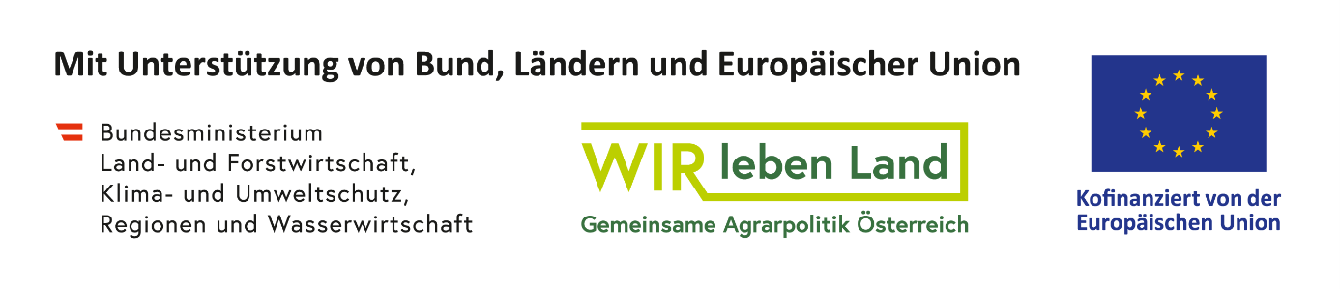

# Wichtige Hinweise zur Berichtslegung:

* Am Ende des **Durchführungszeitraums** Ihres Projekts – diesen entnehmen Sie bitte dem Genehmigungsschreiben - müssen Sie einen Endbericht an die Bewilligende Stelle (BST) schicken.
* Sollten Sie den **Durchführungszeitraum geändert** haben, verschiebt sich dieser entsprechend Ihres Antrags. Der geänderte Durchführungszeitraum wurde in einem **Ergänzungsschreiben** der Bewilligenden Stelle (BST) über die Digitale Plattform (DFP) der Agrarmarkt Austria bestätigt.
* Den **Endbericht** mit Aktionsplan und Projektskizze– siehe Punkt 2. und 3. - laden Sie bitte nach Projektende hoch, wenn Sie Ihr **Projekt final abrechnen**, das heißt den **Zahlungsantrag in der DFP** stellen.

# Die wesentlichen Schritte des Regionalen Ideenfindungs- und Weiterentwicklungsprozesses bzw. Gründe für sein Scheitern

Variante A: Beschreiben Sie die wesentlichen Meilensteine, wie Sie zum Aktionsplan gekommen sind:

* Ausgangssituation, Herausforderung in der Region, Lösungsidee(n) (maximal 250 Wörter)
* Welche Projektideen wurden von wem eingebracht? Bitte skizzieren Sie diese in groben Zügen.
* Anzahl der Treffen des Begleitgremiums und deren Inhalt bzw. Fortschritte sowie Einbindung des Begleitgremiums (wer war mit dabei?)
* Wie war die Zusammensetzung des Begleitgremiums hinsichtlich Geschlecht und Alter? (Belegen Sie an dieser Stelle durch eine Liste der Teilnehmer:innen, dass die Mindestquoten eingehalten wurden. Hinweis: Mindestens 40 % müssen männlich bzw. weiblich sein, mindestens 20 % bis 25 Jahre)
* Laden Sie bitte die vom Begleitgremium bestätige Projektskizze (Titel, Ideengeber:in, Kurzbeschreibung) als PDF-Datei in der DFP hoch. Die Bestätigung der Projektskizze sollte aus dem Sitzungsprotokoll hervorgehen, das ebenfalls als PDF-Datei hochzuladen ist.
* Bitte erläutern Sie kurz (maximal 250 Wörter), weshalb diese eine Projektskizze als Grundlage für den Aktionsplan ausgewählt wurde.

Variante B: Beschreiben Sie den Prozess bis zum Scheitern des Regionalen Ideenfindungs- und Weiterentwicklungsprozesses und führen Sie die entsprechenden Gründe dafür an.

# Der Aktionsplan bzw. Gründe für den Abbruch der Erstellung des Aktionsplans

Variante A: Erstellen Sie auf Basis der ausgewählten Projektskizze den Aktionsplan für Ihr Ländliches Innovationsunterstützungsnetzwerk (LIN) oder Ihre Ländliche Innovationspartnerschaft (LIP).

Verwenden Sie dazu die entsprechende Word-Vorlage: <https://www.ama.at/getattachment/d4b6c5e0-7c51-40fb-ab4f-f2ce8126fd38/23-07-11-Vorlage-Aktionsplan-77-03.docx>

* Laden Sie den Aktionsplan als PDF-Datei in der DFP hoch.

Variante B: Im Zuge der Erstellung des Aktionsplans kann sich herausstellen, dass die Einreichung eines LINs oder eines LIPs nicht weiterverfolgt und kein Aktionsplan mehr erstellt wird.

Erläutern Sie in diesem Fall, welche Schritte zur Erstellung bereits getätigt wurden bzw. wie viele Zeitressourcen dafür verwendet wurden (Anzahl der Projekttreffen, involvierte Personen,…). Führen Sie bitte auch die Gründe für den Abbruch der Erstellung des Aktionsplans an.

# Anhänge als PDF

* *Ausgewählte Projektskizze*
* *Protokoll der Begleitgremiumssitzung, aus dem die Bestätigung der Projektskizze durch das Begleitgremium hervorgeht*
* *Aktionsplan*
* *Allfällige Projekteinreichungen für Auszeichnungen/Prämierungen des zur Förderung eingereichten FG1-Projekts*